RELATÓRIO EXECUTIVO
Case Olist: Crescimento e Receita
Tech Challenge | Fase 1 | POSTECH Data Analytics
Evanio Alves Carvalho

Sumário Executivo
Entre janeiro de 2017 e agosto de 2018, a Olist teve 97.905 pedidos e uma receita de R$ 15,68 milhões, somando o valor dos produtos e o frete. Nesse período a receita cresceu cerca de 628%, saindo de R$ 137 mil no primeiro mês para perto de R$ 1 milhão por mês.
O ponto mais importante desta análise, porém, é o que acontece depois desse crescimento. A partir de meados de 2018 a receita para de subir e passa a oscilar sempre no mesmo patamar. A média mensal do segundo quadrimestre de 2018 é até um pouco menor que a do primeiro. Ou seja, o número de 628% mostra o caminho que a empresa percorreu, mas não o momento em que ela está.
Foi possível identificar de que lado veio esse limite. Ao longo de 2018 os vendedores ativos cresceram 30,8%, enquanto os clientes caíram 10% e a receita por vendedor encolheu 30,8%. A plataforma continuou atraindo quem vende, mas não quem compra, o que indica que o gargalo do crescimento está na demanda.
A receita também está bastante concentrada em poucos estados. São Paulo sozinho responde por 37% do total, e os cinco maiores estados somam 73%. Por outro lado, a empresa está bem distribuída em dois aspectos importantes: são 72 categorias de produto, e os 10 maiores vendedores, de um total de 3.029, somam apenas 13% da receita. Isso mostra que ela não depende de um único produto nem de poucos fornecedores.
As recomendações estão na seção 5.

1. Contexto e Objetivo
Este relatório usa o Brazilian E-Commerce Public Dataset by Olist, uma base pública com cerca de 100 mil pedidos feitos em marketplaces brasileiros, contendo informações de clientes, produtos, vendedores, pagamentos e avaliações.
O objetivo é mostrar como a receita da Olist evoluiu, onde ela está concentrada e o que isso significa para quem for tomar uma decisão de investimento na empresa.

2. Como a análise foi feita
Segui as etapas do CRISP-DM: entender o problema, entender e preparar os dados, analisar e comunicar. Os dados foram organizados em um modelo estrela, com uma tabela fato onde cada linha é um item vendido, e tabelas dimensão de cliente, produto, vendedor e data.
As decisões que mais afetam os números foram estas:
- A receita é o preço do produto mais o frete de cada item.
- Não entraram os pedidos com status "canceled" e "unavailable". Ao checar, vi que nenhum pedido "unavailable" tem produto associado, e apenas 77% dos "canceled" têm. Ou seja, essas vendas não chegaram a acontecer. Já os status "shipped", "processing" e "invoiced" têm produto em 100% dos casos e foram mantidos.
- O período analisado vai de janeiro de 2017 a agosto de 2018, pelo motivo explicado no item 2.1.
- Os preços muito altos (outliers) foram mantidos. Eles vão até R$ 6.735, o que é caro mas possível para móveis e eletrônicos, e não há preço negativo ou zerado que indicasse erro de cadastro. Para não deixar esses valores distorcerem a leitura, mostro a mediana junto com a média.

2.1 Por que a análise começa em 2017
A base cobre de setembro de 2016 até outubro de 2018, mas antes de usar todo esse intervalo fui ver quantos pedidos existem em cada mês.
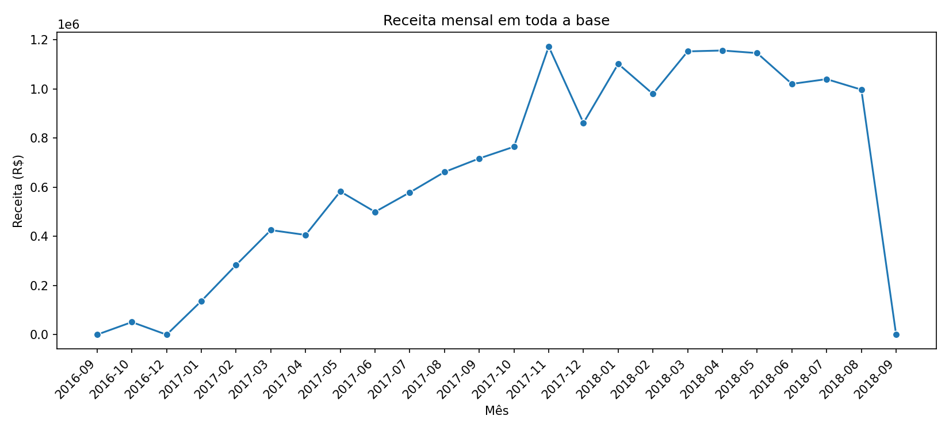
Figura 1. Receita mensal em toda a base, incluindo os meses que ficaram de fora da análise.
Os primeiros e os últimos meses são bem diferentes do resto. Setembro de 2016 teve 4 pedidos, outubro de 2016 teve 324, novembro de 2016 nem existe na base, e dezembro de 2016 teve 1. No fim da série, setembro e outubro de 2018 somam 20 pedidos.
Outubro de 2016 chama atenção por não ser tão baixo quanto os outros, mas ainda é menos da metade do primeiro mês que usei na análise, janeiro de 2017, que já tem 800 pedidos, e vem cercado de meses quase vazios dos dois lados. Tudo indica um teste pontual da operação, e não o início de um movimento constante. Se eu usasse 2016 como ponto de partida, estaria comparando um mês de teste, ou quase sem venda, com um mês de operação normal, e o crescimento daria um número enorme que não diria nada sobre o negócio. Por isso escolhi janeiro de 2017, o primeiro mês com movimento constante, até agosto de 2018, o último mês completo. Os dados de 2016 continuam na base, só não entram no cálculo.

3. Análise

3.1 Evolução da receita
A receita mensal saiu de R$ 137 mil em janeiro de 2017 e chegou a passar de R$ 1,15 milhão em 2018, um crescimento de cerca de 628% no período.
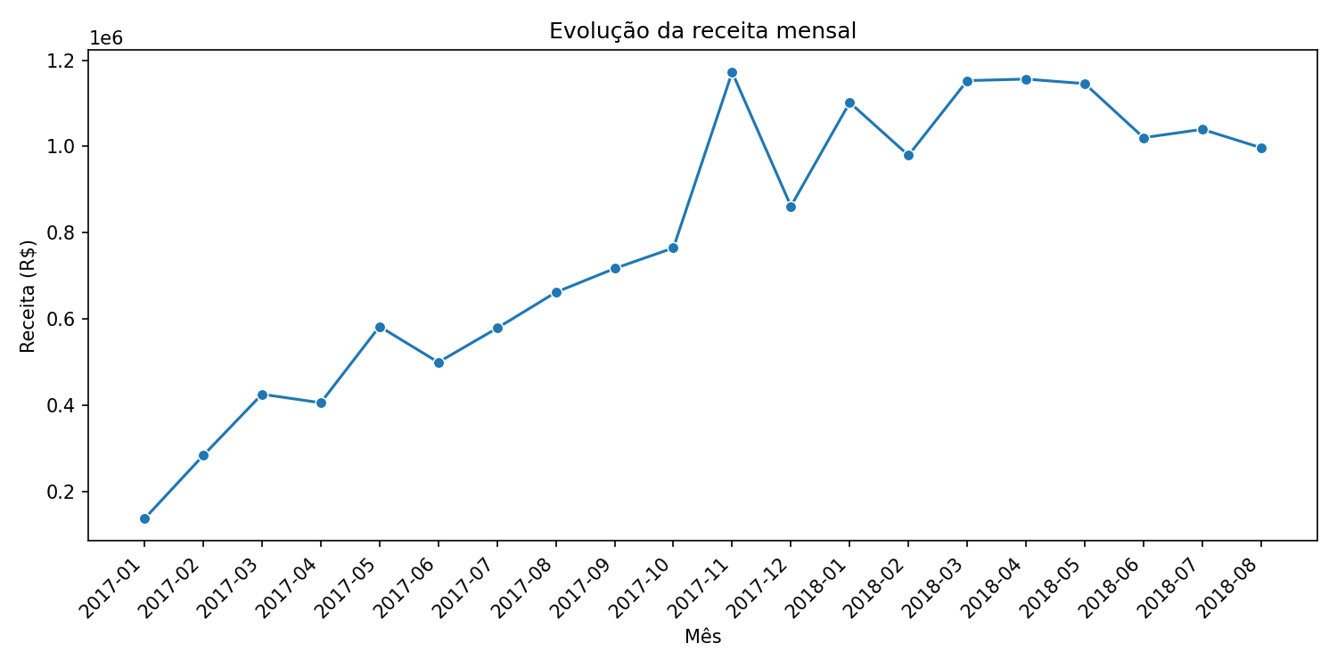
Figura 2. Evolução da receita mensal, de janeiro de 2017 a agosto de 2018.
Mas o gráfico mostra duas fases bem diferentes. Durante 2017 a receita sobe de forma consistente. Já a partir de meados de 2018 ela para de crescer. Comparando os dois quadrimestres de 2018, a média mensal cai de R$ 1,10 milhão para R$ 1,05 milhão, uma queda de 4,3%. Não é uma queda grande, mas mostra que a curva deixou de subir.

3.2 O pico de novembro de 2017
O maior mês de toda a série é novembro de 2017. Como ele supera todos os meses de 2018, fui abrir esse mês por dia para entender se representava um novo patamar de vendas ou alguma outra coisa.
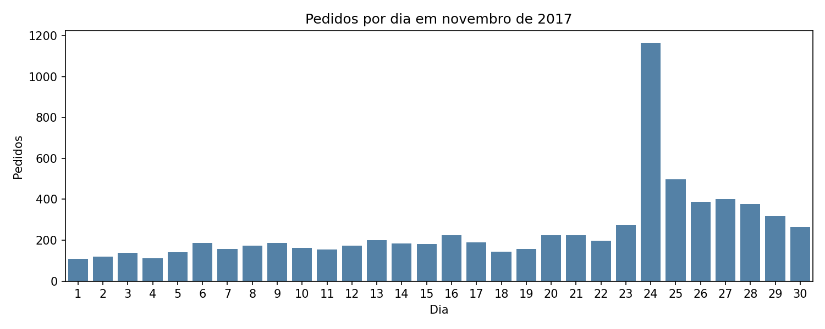
Figura 3. Pedidos por dia em novembro de 2017.
A resposta está concentrada em um único dia. Em 24 de novembro de 2017, data da Black Friday, foram 1.166 pedidos, contra uma média de 191 nos outros dias do mês, ou seja, 6 vezes um dia comum. Os dias seguintes também ficam acima do normal, o que é o comportamento esperado de um fim de semana de promoção.
Isso é importante para a leitura do gráfico: o maior mês da série é uma data promocional, e não um novo nível de operação. A confirmação vem no mês seguinte, quando dezembro cai para R$ 861 mil, abaixo até de outubro. Por outro lado, mostra que a plataforma conseguiu absorver um pico de demanda desse tamanho.

3.3 Valor dos pedidos
O ticket médio mensal ficou entre R$ 146 e R$ 174 durante todo o período, sem tendência de queda. Olhando pedido a pedido, o valor médio é de R$ 160,19, mas a mediana é de apenas R$ 105,28.
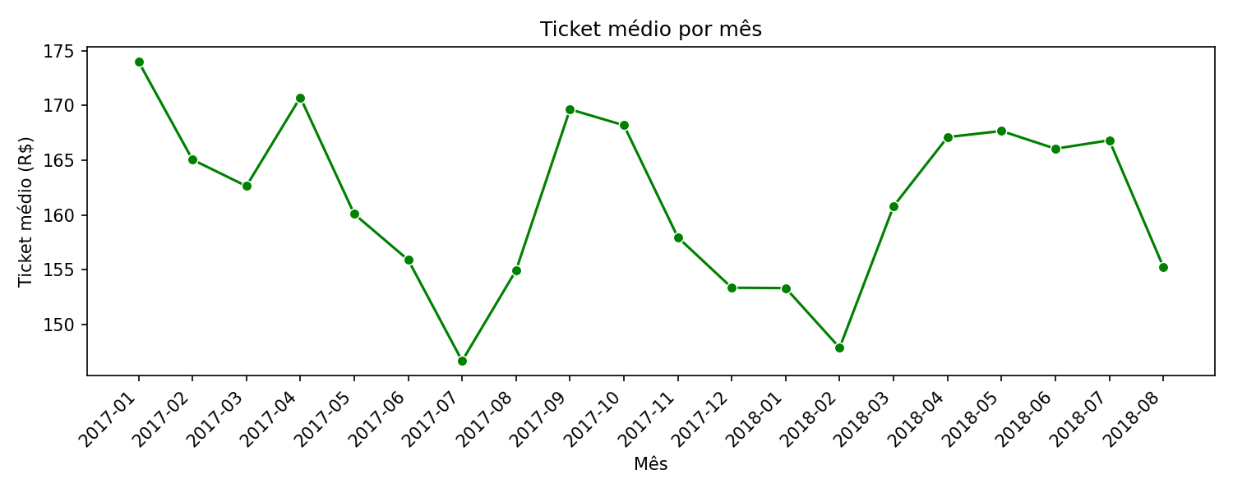
Figura 4. Ticket médio por mês.
Essa diferença entre média e mediana mostra que a maioria dos pedidos tem valor mais baixo, e que alguns pedidos caros puxam a média para cima. O coeficiente de variação, de 137%, confirma que os pedidos são bem diferentes entre si. Na prática, isso significa que o crescimento da receita veio de vender mais pedidos, e não de vender pedidos mais caros.

3.4 Categorias de produto
A receita está distribuída entre 72 categorias. As cinco maiores, que são saúde e beleza, relógios e presentes, cama e mesa, esporte e lazer, e informática, somam 39% do total. As outras 67 dividem o restante.
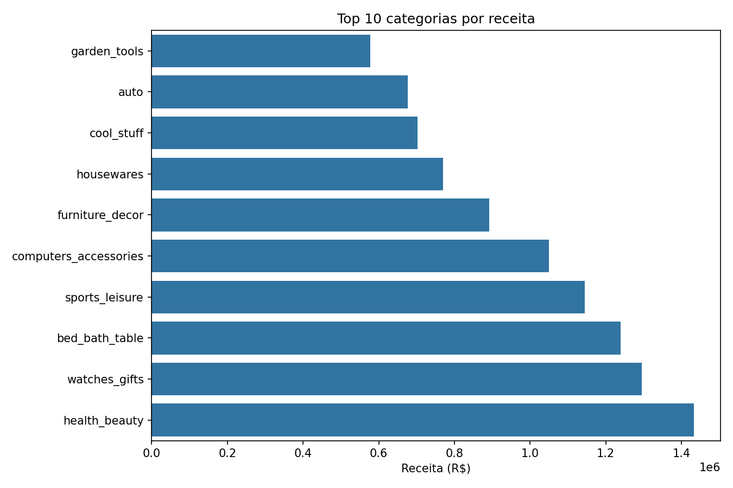
Figura 5. As 10 categorias com maior receita.
Esse é um ponto positivo, porque mostra que a empresa não depende de um único tipo de produto.

3.5 Distribuição por estado
Aqui está a maior concentração encontrada. São Paulo sozinho responde por 37,4% da receita. Somando Rio de Janeiro e Minas Gerais, o Sudeste chega a 62,5%. Os cinco maiores estados juntos somam 73,1%, e sobram 26,9% divididos entre os outros 22 estados.
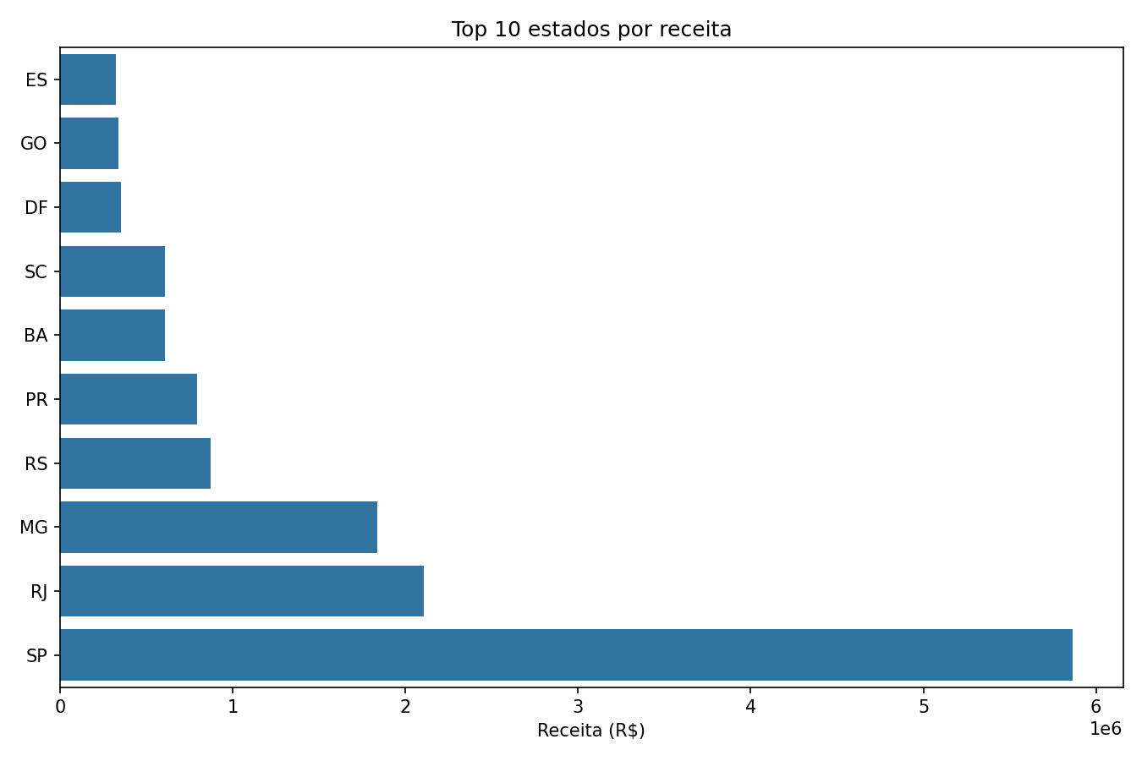
Figura 6. Os 10 estados com maior receita, pela localização do cliente.
Depender tanto de uma região é um risco, porque qualquer problema que afete especificamente o Sudeste atinge a maior parte da receita. Ao mesmo tempo, é onde está o maior espaço para crescer.

3.6 Vendedores
Foram 3.029 vendedores com vendas no período, e os 10 maiores somam apenas 12,9% da receita.
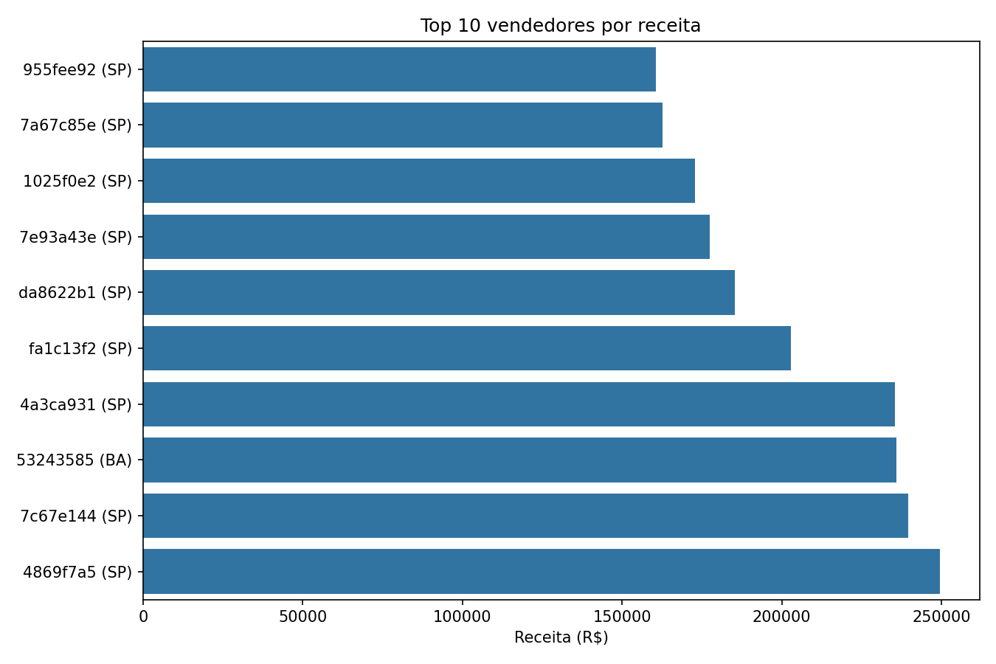
Figura 7. Os 10 vendedores com maior receita.
Diferente do que acontece com os estados, aqui a distribuição é boa. A empresa não fica presa a poucos fornecedores, o que reduz bastante o risco. Por outro lado, mostra que existe espaço para apoiar mais os vendedores que já vendem bem.

3.7 Por que a receita parou de crescer em 2018
A seção 3.1 mostrou que a receita estacionou em 2018, e essa é a informação mais importante do relatório. Para não deixar isso apenas como constatação, contei quantos vendedores diferentes e quantos clientes diferentes aparecem em cada mês, procurando ver qual dos dois lados parou.
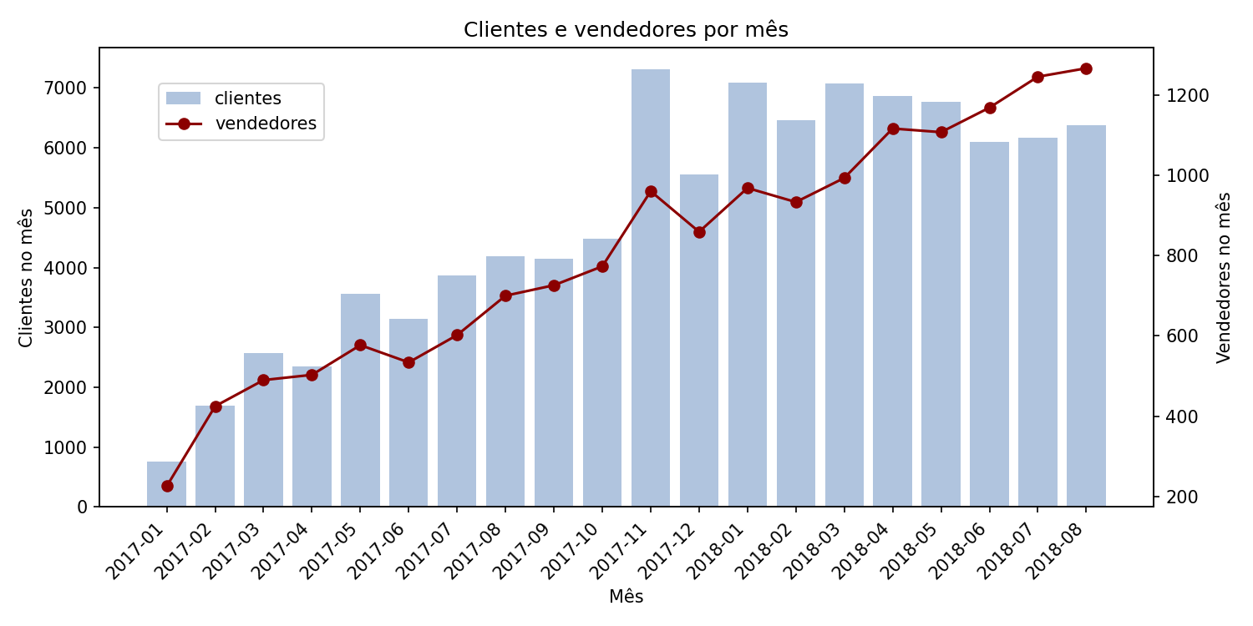
Figura 8. Clientes e vendedores ativos por mês.
O resultado aponta uma direção clara. Entre janeiro e agosto de 2018 os vendedores ativos subiram de 968 para 1.266, um aumento de 30,8%, e mesmo assim a receita não cresceu. Os clientes caíram de 7.088 para 6.380 no mesmo intervalo, uma queda de 10%.
A consequência aparece na receita por vendedor, que caiu de R$ 1.138 para R$ 788, uma queda de 30,8%. A plataforma continuou atraindo quem vende, mas não atraiu quem compra no mesmo ritmo, então o mesmo volume de vendas passou a ser dividido entre mais vendedores.
Isso muda a leitura do problema. O gargalo não está na oferta, está na demanda. Continuar recrutando vendedor sem trazer comprador junto tende a piorar o resultado individual de cada um deles.

4. Projeção para os próximos meses
Como a base termina em agosto de 2018 e a receita está estável, usei a média dos três últimos meses para estimar os meses seguintes.
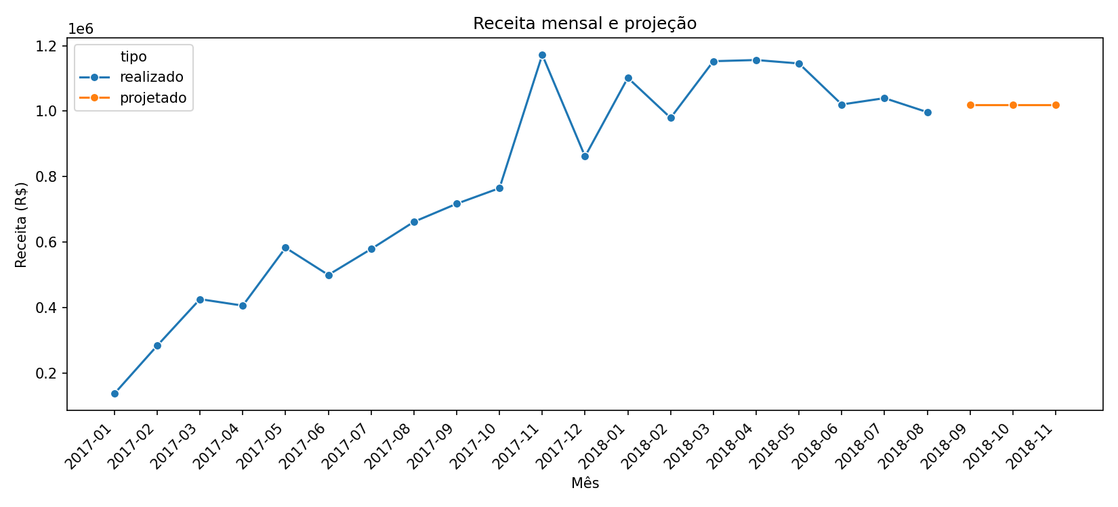
Figura 9. Receita mensal e projeção para os três meses seguintes.
A média dos últimos três meses é de R$ 1,02 milhão. Projetando esse valor para setembro, outubro e novembro de 2018, chega-se a cerca de R$ 3,06 milhões no trimestre. Comparando com o mesmo trimestre de 2017, quando a receita foi de R$ 2,65 milhões, seria um crescimento de 15,2%, bem menor que o ritmo que a empresa teve durante 2017.
O valor projetado, porém, é o que menos importa aqui. O ponto relevante é que, com os dados disponíveis, a melhor estimativa para os próximos meses é repetir os últimos três. A projeção não aponta retomada nem queda, aponta continuidade, e funciona como a confirmação numérica do platô descrito na seção 3.1.
Duas ressalvas que mudam a leitura do número:
- O método só é válido porque a receita está estável. Se ela ainda estivesse crescendo forte, usar a média dos últimos meses levaria a um resultado errado.
- Novembro tem Black Friday, e a seção 3.2 mostrou o peso dessa data. A média não captura datas promocionais, então novembro provavelmente ficaria acima do projetado.
Como a base termina em agosto de 2018, não há como verificar se a projeção se confirmou. Por isso ela deve ser usada como referência de ordem de grandeza, para dimensionar expectativa, e não como meta.

5. Conclusões e Recomendações
A Olist cresceu muito rápido em 2017, mas os dados de 2018 mostram a receita e o número de pedidos estáveis. O número de 628% de crescimento descreve o primeiro ano da série, não o momento em que a base termina, e projetar esse ritmo para frente seria o erro mais caro que um investidor poderia cometer com esses dados.
O motivo da estabilização foi possível rastrear. Durante 2018 a empresa continuou atraindo vendedores, que cresceram 30,8%, enquanto os clientes caíram 10% e a receita por vendedor encolheu 30,8%. O limite do crescimento está do lado da demanda, e não da oferta. Essa é a informação que mais deveria pesar em uma decisão de investimento, porque indica onde o esforço precisa ser direcionado.
Recomendações:
- Priorizar a atração e a retenção de clientes. Foi o lado que parou de crescer em 2018 e é o que trava a receita, então investir em recrutamento de vendedores antes de resolver isso tende a reduzir ainda mais a receita por vendedor.
- Crescer fora dos cinco maiores estados. Eles concentram 73,1% da receita, então os outros 22 estados, que hoje somam 26,9%, representam bastante espaço para investir em ação comercial e logística.
- Acompanhar a receita por vendedor como indicador de saúde da plataforma. Ela caiu quase um terço em oito meses, e é o sinal mais direto de que a base de vendedores está crescendo mais rápido que a demanda.
- Trabalhar o valor do pedido. Como o crescimento veio de volume e não de ticket maior, ações como venda casada e frete grátis a partir de um valor mínimo podem aumentar o valor por pedido.

5.1 Resumo dos indicadores
Indicador | Valor | Observação
Receita total | R$ 15,68 milhões | R$ 13,45mi de produtos e R$ 2,23mi de frete
Pedidos | 97.905 | Sem cancelados e indisponíveis
Ticket médio | R$ 160,19 de média e R$ 105,28 de mediana | Coeficiente de variação de 137%
Crescimento no período | cerca de 628% | Seguido de estabilização em 2018
5 maiores categorias | 39,3% | De um total de 72 categorias
5 maiores estados | 73,1% | São Paulo sozinho é 37,4%
10 maiores vendedores | 12,9% | De um total de 3.029 vendedores

6. Sobre os dados e a reprodutibilidade
Todos os números deste relatório saem do notebook Python que acompanha o projeto. Ele mostra cada etapa: o carregamento das tabelas, as checagens de qualidade, a montagem do modelo estrela, o cálculo dos indicadores e a geração dos gráficos. Qualquer pessoa consegue rodar e chegar nos mesmos valores.
As checagens que fiz nos dados: contagem de valores nulos por tabela e por coluna, verificação de linhas duplicadas, conferência de que as junções não duplicaram registros na tabela fato, verificação de preços negativos ou zerados, identificação de outliers pelo método do IQR, e a checagem de produto associado por status de pedido, que embasou a exclusão dos cancelados e indisponíveis.
Sobre os valores nulos: eles existem em três tabelas, mas nenhum deles está em coluna usada no cálculo da receita. Em pedidos são datas de entrega, em produtos são medidas e descrição, e em avaliações são os campos de comentário, que o cliente não é obrigado a preencher. Por isso não foi necessário remover nem substituir nenhum valor.
Limitação importante:
Esta base não informa quanto a Olist recebe de comissão em cada venda, nem quanto custa para a empresa conquistar um cliente. Por isso, o que este relatório chama de receita é o valor total da venda, e não o que efetivamente entra no caixa da empresa. Isso significa que não é possível calcular lucro, margem ou retorno sobre investimento em marketing a partir destes dados. As conclusões aqui se limitam ao volume de vendas, à receita e à sua concentração.

